
ФЕДЕРАЛЬНОЕ ГОСУДАРСТВЕННОЕ АВТОНОМНОЕ ОБРАЗОВАТЕЛЬНОЕ УЧРЕЖДЕНИЕ ВЫСШЕГО ОБРАЗОВАНИЯ «САМАРСКИЙ НАЦИОНАЛЬНЫЙ ИССЛЕДОВАТЕЛЬСКИЙ УНИВЕРСИТЕТ ИМЕНИ АКАДЕМИКА С.П. КОРОЛЕВА
(САМАРСКИЙ УНИВЕРСИТЕТ)»

Институт (факультет) институт информатики и кибернетики
Кафедра кафедра программных систем

ОТЧЁТ
по лабораторной работе
Лабораторная работа № 06
Основы языка С#: Массивы
по дисциплине «ОСНОВЫ ПРОГРАММИРОВАНИЯ»

Выполнил Волков А.И., 6103

Проверил Котенева С.Э.

Самара
2023
ЗАДАНИЕ
Задание 0.
Прочитать теоретический материал.
Задание 1. «Сортировка»
Создать класс «Сортировка массива» со следующей структурой:
- поля класса;
- конструкторы с параметрами (размерность массива) и без параметров;
- реализовать метод ввода значений массива с консоли;
- реализовать три метода сортировки: 1) методом пузырька 2) и 3) произвольные;
- реализовать метод вывода информации о массиве на консоль.
В классе Program проверить работоспособность всех элементов описанного класса.
Задание 2. «Массивы»
Создать класс «Мой массив» со следующей структурой:
В классе должен быть реализован двумерный массив размерностью m x n.
Необходимо заполнить его случайными числами в диапазоне от -100 до 100 и отсортировать столбцы матрицы по сумме элементов столбца по убыванию и возрастанию.
В классе Program проверить работоспособность всех элементов описанного класса.
Задание 4. «Ступенчатые массивы»
Создать класс «Ступенчатый массив:
- двумерный ступенчатый массив;
- реализовать метод ввода значений массива с консоли;
- конструкторы с параметрами и без параметров (по необходимости, можно обойтись без них);
- реализовать метод ввода значений массива с консоли;
- реализовать метод, формирующий из элементов массива одномерный массив, отсортировать его по убыванию или возрастанию и заполнить заново ступенчатый массив, сохранив его структуру;
- реализовать метод вывода информации о ступенчатом массиве на консоль.
В классе Program проверить работоспособность всех элементов описанного класса.
Задание 5.
Подготовить отчет о работе.
КОД ПРОГРАММЫ
using System;
using System.Diagnostics;
using System.Linq;

namespace Lab6
{
internal class Program
{
private static Random _random = new Random();

static void Main(string[] args)
{
int size = 10;
int[] testingArray = new int[size];
FillArrayRandomly(testingArray, 100);

SortingArray bubbleSortArr = new SortingArray(testingArray);
SortingArray quickSortArr = new SortingArray(testingArray);
SortingArray mergeSortArr = new SortingArray(testingArray);
SortingArray heapSortArr = new SortingArray(testingArray);

Console.WriteLine("Начальные данные: ");
bubbleSortArr.ShowInfo();
quickSortArr.ShowInfo();
mergeSortArr.ShowInfo();
heapSortArr.ShowInfo();

Stopwatch bubbleWatch = new Stopwatch();
Stopwatch quickWatch = new Stopwatch();
Stopwatch mergeWatch = new Stopwatch();
Stopwatch heapWatch = new Stopwatch();

Console.WriteLine("\nВремя работы сортировок: ");
ProceedSorting(bubbleWatch, bubbleSortArr.BubbleSort);
Console.WriteLine($"Пузырьком: {bubbleWatch.ElapsedMilliseconds} мс");
ProceedSorting(quickWatch, quickSortArr.QuickSort);
Console.WriteLine($"Быстрая: {quickWatch.ElapsedMilliseconds} мс");
ProceedSorting(mergeWatch, mergeSortArr.MergeSort);
Console.WriteLine($"Слиянием: {mergeWatch.ElapsedMilliseconds} мс");
ProceedSorting(heapWatch, heapSortArr.HeapSort);
Console.WriteLine($"Кучей: {heapWatch.ElapsedMilliseconds} мс");

Console.WriteLine("\nОтсортированные данные: ");
bubbleSortArr.ShowInfo();
quickSortArr.ShowInfo();
mergeSortArr.ShowInfo();
heapSortArr.ShowInfo();

Console.WriteLine("\nСортировка столбцов массива:");
int m = ConsoleHelper.GetUserInputInInt("Введите кол-во строк: ", 1, int.MaxValue);
int n = ConsoleHelper.GetUserInputInInt("Введите кол-во столбцов: ", 1, int.MaxValue);

MyArray myArr = new MyArray(m, n);
Console.WriteLine("\nИзначальный массив:");
myArr.Show();
Console.WriteLine("Отсоротированный по возрастанию сумм столбцов:");
myArr.Sort();
myArr.Show();
Console.WriteLine("Отсоротированный по убыванию сумм столбцов:");
myArr.Sort(false);
myArr.Show();

Console.WriteLine("\nСтупенчатый массив:");
SteppedArray stepArr = new SteppedArray();
stepArr.FillArrayWithUser();
Console.WriteLine("\nИзначальный массив:");
stepArr.Show();
Console.WriteLine("Отсортированный по возрастанию:");
stepArr.SortAscending();
stepArr.Show();
}

static void ProceedSorting(Stopwatch stopwatch, Action sortingAction)
{
stopwatch.Start();
sortingAction();
stopwatch.Stop();
}

static void FillArrayRandomly(int[] array, int maxVal)
{
for (int i = 0; i < array.Length; i++)
array[i] = _random.Next(maxVal);
}
}

class SteppedArray
{
private int[][] _array;
private int _size = 0;

public void FillArrayWithUser()
{
int rowCount = ConsoleHelper.GetUserInputInInt("Введите кол-во строк массива: ", 1, int.MaxValue);
_array = new int[rowCount][];

for (int i = 0; i < rowCount; i++)
{
int elemsCount = ConsoleHelper.GetUserInputInInt($"Введите кол-во элементов в {i + 1}-ой строке: ", 1, int.MaxValue);
_array[i] = new int[elemsCount];

for (int j = 0; j < elemsCount; j++)
{
int elem = ConsoleHelper.GetUserInputInInt($"{j + 1}-ый элемент: ");
_array[i][j] = elem;
_size++;
}
}
}

public void SortAscending()
{
int[] totalArr = new int[_size];
int curIndex = 0;

foreach (var row in _array)
for (int j = 0; j < row.Length; j++)
totalArr[curIndex++] = row[j];

totalArr = totalArr.OrderBy(x => x).ToArray();
curIndex = 0;

foreach (var row in _array)
for (int j = 0; j < row.Length; j++)
row[j] = totalArr[curIndex++];
}

public void Show()
{
foreach (var row in _array)
{
foreach (var elem in row)
{
Console.Write(elem + " ");
}

Console.WriteLine();
}
}
}

class MyArray
{
private static Random _random = new Random();
private int[,] _array;
private int _minVal = -100;
private int _maxVal = 101;

public MyArray(int m, int n)
{
_array = new int[m, n];
FillArray();
}

public void Show()
{
for (int i = 0; i < _array.GetLength(0); i++)
{
for (int j = 0; j < _array.GetLength(1); j++)
{
Console.Write(_array[i, j] + " ");
}
Console.WriteLine();
}
}

public void Sort(bool ascending = true)
{
Row[] rows = new Row[_array.GetLength(1)];
bool[] sortedRows = new bool[_array.GetLength(1)];

for (int i = 0; i < rows.Length; i++)
{
int sum = 0;

for (int j = 0; j < _array.GetLength(0); j++)
sum += _array[j, i];

rows[i] = new Row(sum, i);
}

rows = ascending ? rows.OrderBy(x => x.Sum).ToArray() : rows.OrderByDescending(x => x.Sum).ToArray();

for (int i = 0; i < rows.Length; i++)
{
if (sortedRows[i])
continue;

int newIndex = i;
int currentIndex = rows[i].DefaultIndex;

for (int j = 0; j < _array.GetLength(0); j++)
{
var temp = _array[j, currentIndex];
_array[j, currentIndex] = _array[j, newIndex];
_array[j, newIndex] = temp;
}

sortedRows[newIndex] = true;
sortedRows[currentIndex] = true;
}
}

private void FillArray()
{
for (int i = 0; i < _array.GetLength(0); i++)
for (int j = 0; j < _array.GetLength(1); j++)
_array[i, j] = _random.Next(_minVal, _maxVal);
}

private class Row
{
public Row(int sum, int defIndex)
{
Sum = sum;
DefaultIndex = defIndex;
}

public int Sum { get; }
public int DefaultIndex { get; }
}
}

class SortingArray
{
private int[] _array;

public SortingArray(int[] array)
{
_array = new int[array.Length];

for (int i = 0; i < _array.Length; i++)
_array[i] = array[i];
}

public SortingArray(int arraySize)
{
_array = new int[arraySize];
}

public SortingArray()
{
_array = new int[0];
}

public void FillFromUser()
{
Console.WriteLine("Заполнение массива:");

for (int i = 0; i < _array.Length; i++)
_array[i] = ConsoleHelper.GetUserInputInInt($"Введите {i + 1}-ый элемент: ");
}

public void ShowInfo()
{
Console.Write("Массив: ");

foreach (int i in _array)
Console.Write(i + " ");

Console.WriteLine();
}

public void BubbleSort()
{
for (int i = 0; i < _array.Length; i++)
{
for (int j = 0; j < _array.Length - i - 1; j++)
{
if (_array[j] > _array[j + 1])
{
int temp = _array[j];
_array[j] = _array[j + 1];
_array[j + 1] = temp;
}
}
}
}

public void QuickSort()
{
QuickSort(0, _array.Length - 1);
}

private void QuickSort(int leftIndex, int rightIndex)
{
int i = leftIndex;
int j = rightIndex;
int pivot = _array[leftIndex];

while (i <= j)
{
while (_array[i] < pivot)
{
i++;
}

while (_array[j] > pivot)
{
j--;
}

if (i <= j)
{
int temp = _array[i];
_array[i] = _array[j];
_array[j] = temp;
i++;
j--;
}
}

if (leftIndex < j)
QuickSort(leftIndex, j);
if (i < rightIndex)
QuickSort(i, rightIndex);
}

public void MergeSort()
{
MergeSort(0, _array.Length - 1);
}

private void MergeSort(int left, int right)
{
if (left < right)
{
int middle = left + (right - left) / 2;
MergeSort(left, middle);
MergeSort(middle + 1, right);
MergeArray(left, middle, right);
}
}

private void MergeArray(int left, int middle, int right)
{
int leftArrayLength = middle - left + 1;
int rightArrayLength = right - middle;
int[] leftTempArray = new int[leftArrayLength];
int[] rightTempArray = new int[rightArrayLength];
int i, j;

for (i = 0; i < leftArrayLength; ++i)
leftTempArray[i] = _array[left + i];

for (j = 0; j < rightArrayLength; ++j)
rightTempArray[j] = _array[middle + 1 + j];

i = 0;
j = 0;
int k = left;

while (i < leftArrayLength && j < rightArrayLength)
{
if (leftTempArray[i] <= rightTempArray[j])
_array[k++] = leftTempArray[i++];
else
_array[k++] = rightTempArray[j++];
}

while (i < leftArrayLength)
_array[k++] = leftTempArray[i++];

while (j < rightArrayLength)
_array[k++] = rightTempArray[j++];
}

public void HeapSort()
{
int len = _array.Length;

if (len <= 1)
return;

for (int i = len / 2 - 1; i >= 0; i--)
Heapify(len, i);

for (int i = len - 1; i >= 0; i--)
{
int tempVar = _array[0];
_array[0] = _array[i];
_array[i] = tempVar;
Heapify(i, 0);
}
}

private void Heapify(int size, int index)
{
int largestIndex = index;
int leftChild = 2 * index + 1;
int rightChild = 2 * index + 2;

if (leftChild < size && _array[leftChild] > _array[largestIndex])
largestIndex = leftChild;

if (rightChild < size && _array[rightChild] > _array[largestIndex])
largestIndex = rightChild;

if (largestIndex != index)
{
int tempVar = _array[index];
_array[index] = _array[largestIndex];
_array[largestIndex] = tempVar;
Heapify(size, largestIndex);
}
}
}

static class ConsoleHelper
{
public static double GetUserInputInDouble(string request)
{
double inputData;

do
{
Console.Write(request);
}
while (double.TryParse(Console.ReadLine(), out inputData) == false);

return inputData;
}

public static int GetUserInputInInt(string request)
{
int inputData;

do
{
Console.Write(request);
}
while (int.TryParse(Console.ReadLine(), out inputData) == false);

return inputData;
}

public static double GetUserInputInDouble(string request, double minValue)
{
return Math.Max(GetUserInputInDouble(request), minValue);
}

public static int GetUserInputInInt(string request, int minValue, int maxValue)
{
int value;

do
{
value = GetUserInputInInt(request);
}
while (value < minValue || value > maxValue);

return value;
}

public static void WaitForUserResponse()
{
Console.WriteLine("Нажмите любую клавишу, чтобы продолжить...");
Console.ReadKey(true);
}
}
}
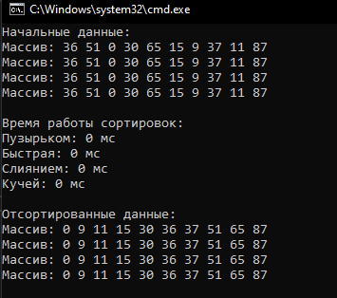
Рисунок 1 – Сортировки массива
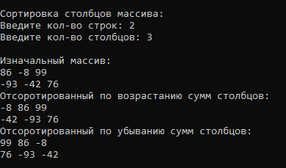
Рисунок 2 – Сортировка по столбцам
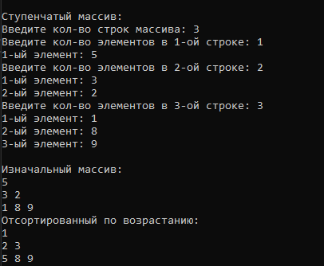
Рисунок 3 – Ступенчатый массив
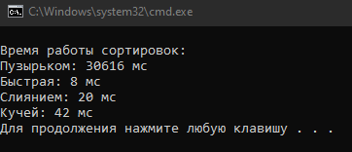
Рисунок 4 – Время работы сортировок на n=10⁵
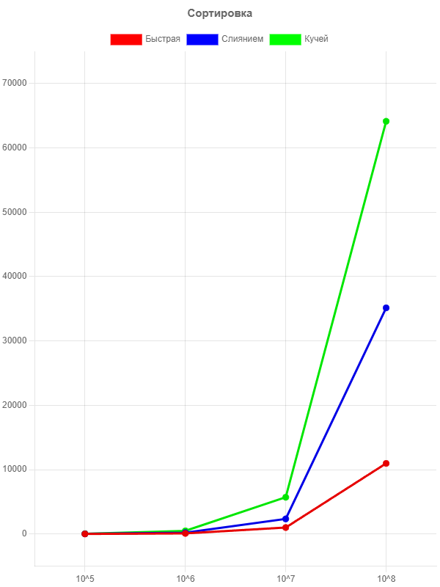
Рисунок 5 – Время работы сортировок
ВЫВОДЫ
В лабораторной работе были использованы возможности языка C#:
- ветвления if;
- цикл с параметром for;
- методы;
- классы;
- поля;
- конструкторы;
- лямбда-выражения;
- LINQ.
Сравнив результаты времени сортировки пузырьком, быстрой, сортировки слияниями и сортировки кучей, я пришел к выводу, что быстрая сортировка является самой быстрой из них.
Сортировка пузырьком же самая медленная, уже на массиве с длиной n = 10⁵ она работает слишком долго. Это объясняется тем, что сложность алгоритма сортировки пузырьком O(n²), когда у остальных алгоритмов в среднем O(nlog(n)).
Быстрая сортировка же показывает более лучшие результаты по сравнению с остальными.
Сортировка слиянием медленнее из-за копирования данных во временные массивы, а сортировка кучей медленнее из-за большего кол-ва ненужных изменений элементов.
СПИСОК ИСПОЛЬЗОВАННЫХ ИСТОЧНИКОВ
1 Полное руководство по языку программирования С# 11 и платформе .NET 7. – Режим доступа: URL: https://metanit.com/sharp/tutorial/ (дата обращения: 10.10.23).

